Приложение 1
Уважаемые покупатели!
Данные запрашиваемые в настоящем заявлении необходимы для предъявления претензии по качеству продукции заводам-изготовителям. Все не заполненные Вами поля будут заполнены как «Нет данных», что может неблагоприятно сказаться при составлении заключения заводом изготовителем о причинах возникновения дефекта.

ЗАЯВЛЕНИЕ
Наименование организации _______________________________________________________________________

ФИО заявителя __________________________________________________________________________________
Телефон ______________________________________Е-mail____________________________________________
Номер, дата документа приобретения (копия прилагается) _________________________________________
Сведения о шине (камере), подлежащей технической экспертизе:
Покрышка:
Типоразмер___________________________ Модель __________________________________________________

Дата изготовления _____ Серийный номер _______________ ДОТ ______________ОТК ____ Пробег, км _____
Давление в шине _____ Размер обода _________________ Остаточная глубина протектора, мм ______________
Камера: Производитель ____________ Размер ______________ Дата изготовления __________ ОТК _________

Сведения об автомобиле, на котором эксплуатировалась шина:

Марка и модель автомобиля __________________________________________________ год выпуска _________

максимальная грузоподъемность_____________ Тип привода автомобиля________________________________

Характер перевозимого груза _____________________________________________________________________

Колесная формула и место расположения шины на автомобиле (прицепе), ведущие оси (указать на схеме, ненужное зачеркнуть):

автомобиль прицеп

Причина предъявления рекламации (дефект)________________________________________________________

Дата обнаружения дефекта «_______» ____________________ 20____г.

Обстоятельства обнаружения дефекта: ______________________________________________________________ _________________________________________________________________________________________________________________________________________________________________________________________________________________________________
Даю обязательство предоставить копию технического паспорта на автомобиль.
Даю согласие на препарирование шины, а также на применение разрушающих методов исследования.
Даю согласие на утилизацию предоставленной мною шины, без дополнительного уведомления, по истечении 3-х месяцев с момента подачи настоящей заявки.
Даю обязательство возместить расходы по проведению экспертизы в случае выявления эксплуатационного дефекта, в соответствие со ст.18, п.5 ЗЗПП.
Срок рассмотрения заявления - до 30 дней, исчисляется с момента предоставления полного пакета документов.

Подпись и ФИО заявителя _________ ____________________________ «____»_______________ 2020 г.

Для отправки по электронной почте: E-mail: defect@chelny-shina.ru
Образцы фотографий (формат файлов JPG)
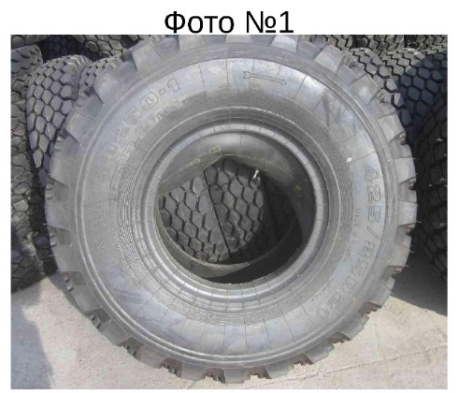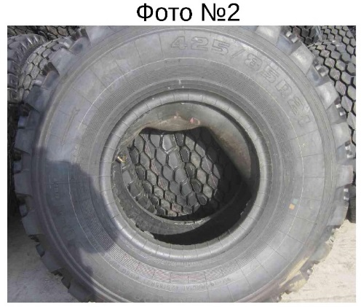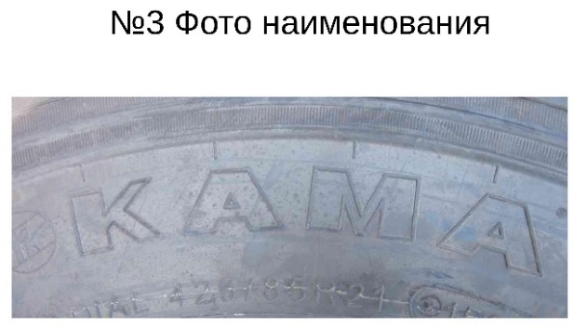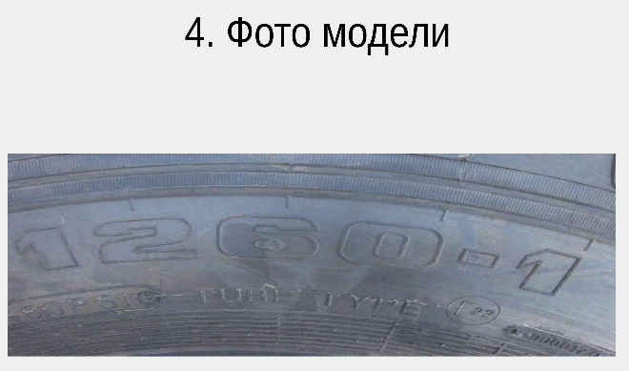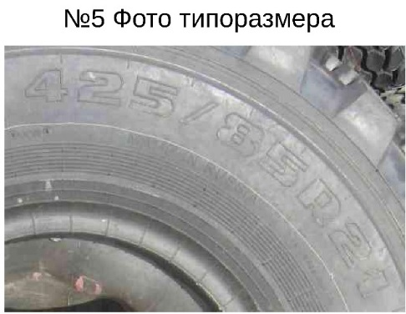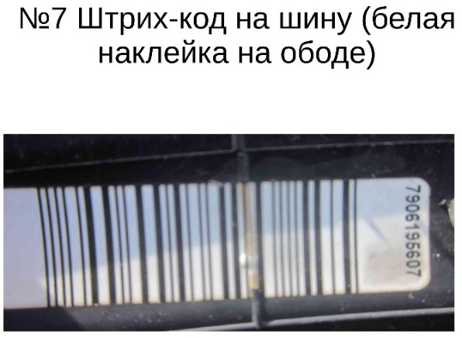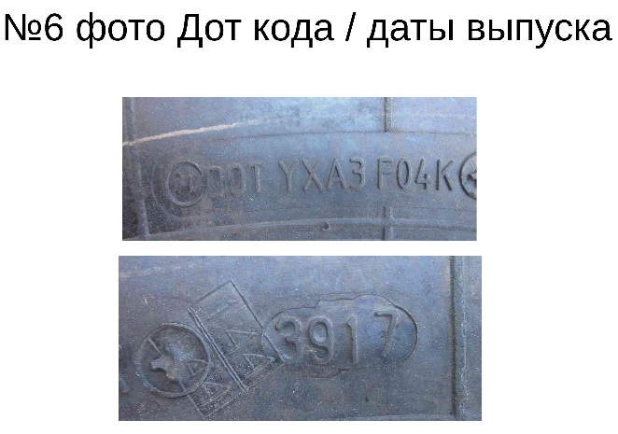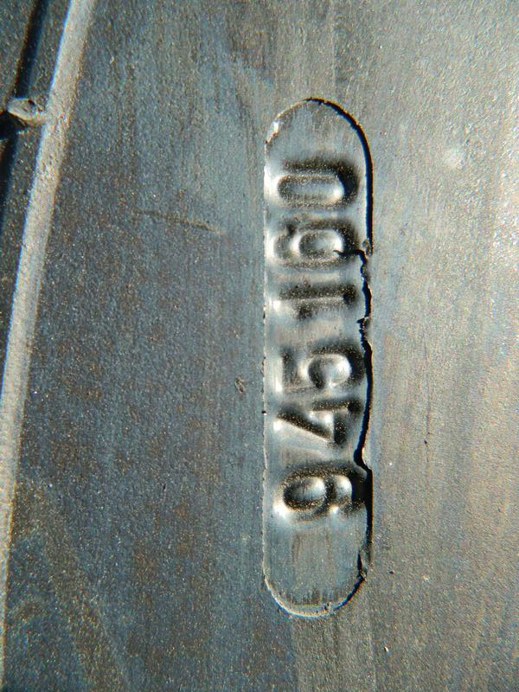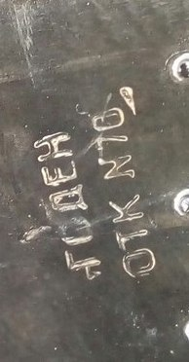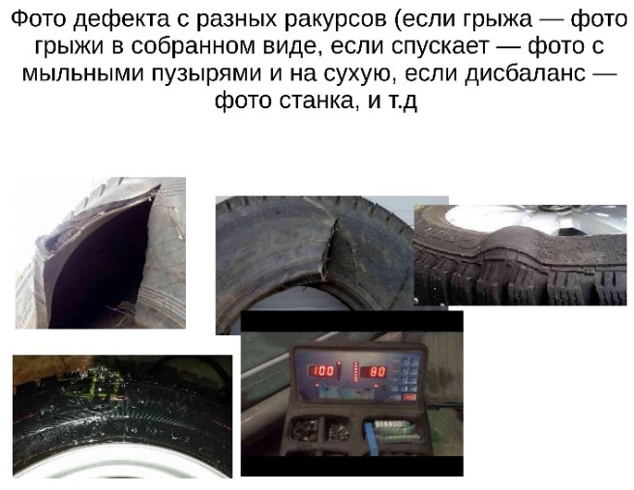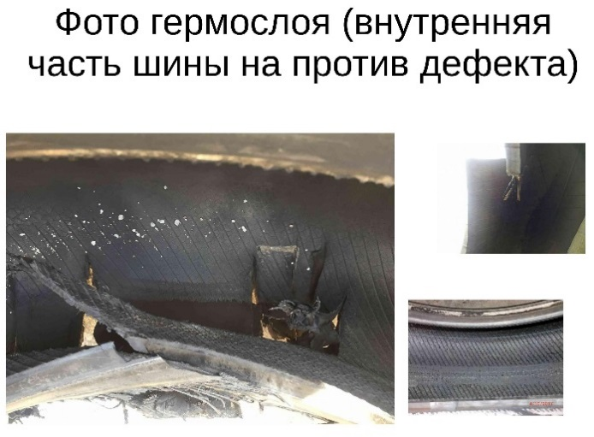
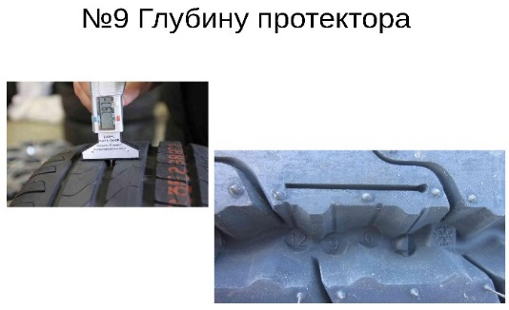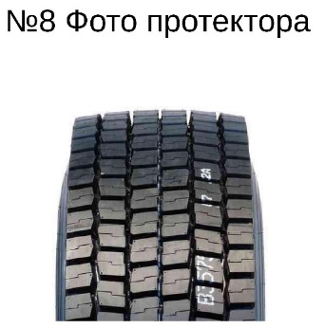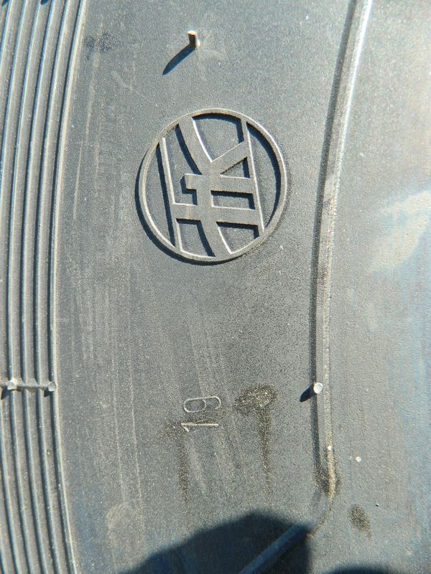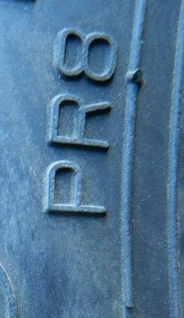

Выписка из договора поставки

4.5. Претензии о выявленных по результатам приемки Товара видимых недостатках должны быть предъявлены Покупателем в течение приемки товара от Поставщика или перевозчика. При пропуске Покупателем названного срока Поставщик вправе считать, что данный Товар принят Покупателем без претензий к ее качеству.
4.6. Возврат некачественного Товара производится с полным комплектом документов (претензия, акт, накладная) на условиях, предусмотренных п. 7. настоящего Договора.
4.7. Срок рассмотрения Поставщиком претензии по качеству - 30 дней с даты поступления Товара, в отношении которого подана претензия, на склад Поставщика.

- ПОРЯДОК ПРЕДЪЯВЛЕНИЯ РЕКЛАМАЦИЙ
7.1. В случае обнаружения Покупателем недостатков Товара в пределах срока, установленного пунктом 4.2. настоящего Договора, Покупатель вправе обратится к Продавцу с претензией к качеству Товара в порядке, предусмотренном пунктом 7.2.
7.2. Претензия к качеству направляется в виде электронных образов документов, на каждую единицу Товара, перечень которых указан в настоящем пункте, на адрес электронной почты: defect@chelny-shina.ru.
Перечень документов для предъявления претензии к качеству Товара:
- Заявление, оформленное согласно приложения № 1;
- Первичные бухгалтерские документы (товарно-транспортная накладная, универсальный передаточный акт, чек и пр.) подтверждающие приобретение Товара у Продавца;
- Свидетельство о регистрации и паспорт транспортного средства, на котором был уставлен Товар (автомобильная шина);
- Фотографии Товара (автомобильной шины) позволяющих с необходимой точностью определить:
- размер шины;  - нормы слойности;  - модели шины;  - дата изготовления;  - штамп ОТК; | - порядковый номер шины;  - номер сборщика;  - номер пресс-формы;  - штрих-код;  - рисунок проектора;
- Фотографии повреждения снаружи и изнутри (обведенные белым маркером или мелом);
- Фотографии общего вида Товара (с двух сторон);
- Фотографии диска, на котором был смонтирован Товар (автомобильная шина);
- Видеоматериалы проверки Товара на станке, в случае предъявления претензии к качеству в связи с дисбалансом и/или биением, смонтированной автошины на диске и диска отдельно. Видеоматериалы должны позволить установить массу корректирующих грузов (при дисбалансе), показания микрометра (при биении).
Продавец вправе потребовать для экспертизы Товар в отношении которого была направлена претензия к качеству. Товар принимается на экспертизу очищенным от грязи с обозначенными местами предполагаемых дефектов, в рабочие дни с 8.00. до 12.00 по адресу: город Набережные Челны, Казанский проспект д. 215. В случае повреждения камеры в процессе эксплуатации на экспертизу принимается камера в комплекте с шиной и ободной лентой.
7.3. Проверка качества Товара производится в соответствии с установленными заводом-изготовителем правилами проверки, а также в соответствии с ГОСТами:
- 4754 пневматические легко-грузовые шины;
- Р52899-2007 - пневматические грузовые и прицепные шины;
- 30238.1-96 - сельскохозяйственные тракторы и машины.
7.4. Срок рассмотрения претензии к качеству - 30 дней. Указанный срок начинает исчисляться с момента направления претензии с соблюдением порядка установленного пунктами 7.1. и 7.2. настоящего договора.
7.5. В случае подтверждения заключением экспертизы по качеству товара, что дефект товара возник по вине Покупателя (грузоперевозчика, конечного потребителя), расходы, связанные с проведением экспертизы, в том числе транспортные, относятся на Покупателя.

